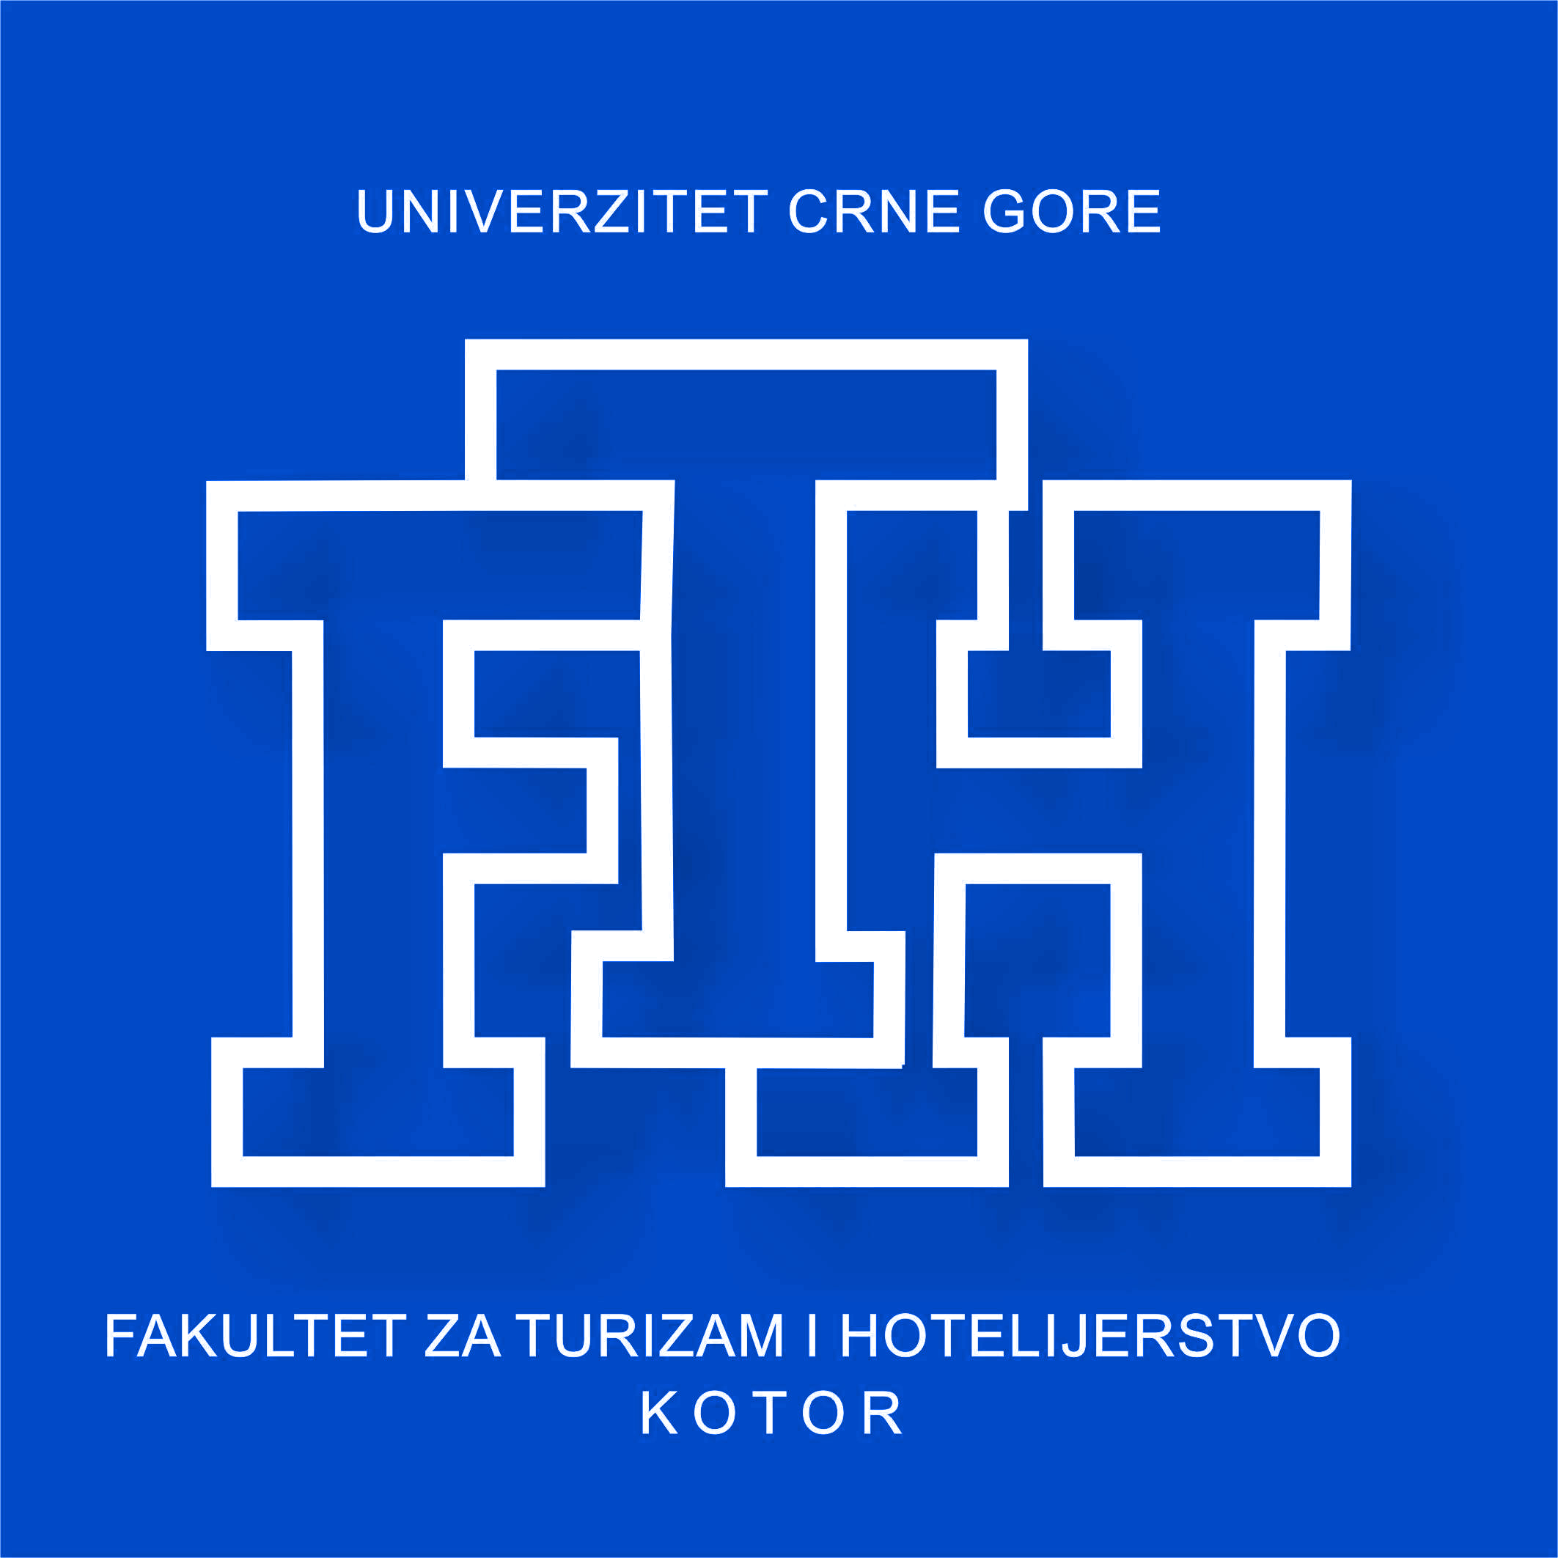
Univerzitet Crne Gore
FAKULTET ZA TURIZAM I
HOTELIJERSTVO
Kotor
Kotor, 30.10.2017. god.

Obavještenje iz predmeta:
MEDJUKULTURNI MENADZMENT
(studijski program: TURIZAM)

Obavještavaju se studenti DRUGE GODINE, da će se PRVI KOLOKVIJUM održati u UTORAK 7. NOVEMBRA i to prema sledećem rasporedu:

Vrijeme | Broj indeksa | Sala
12.00-12.25 | Od 01/2016 do 75/2016 | „Sala 1“
12.30-12.55 | Od 77/2016 do kraja | „Sala 1“
Napomena:
- Studenti su dužni da se pridržavaju rasporeda grupa za polaganje. Promjena grupe nije dozvoljena!
- Studenti su dužni na ispit donijeti INDEX, u suprotnom neće moći pristupiti polaganju ispita!

Predmetni nastavnik: Doc. dr Sanja Pekovic

